Avaliação Continuada 3 – Banco de Dados

***Nome:*** Adalberto Nascimento ***RA:*** 01212091 ***Data:*** 26/11/2021

***Modelagem***

1a) Fazer a modelagem lógica de um sistema para cadastrar os Cavalos, seus Proprietários e as competições que eles participaram.

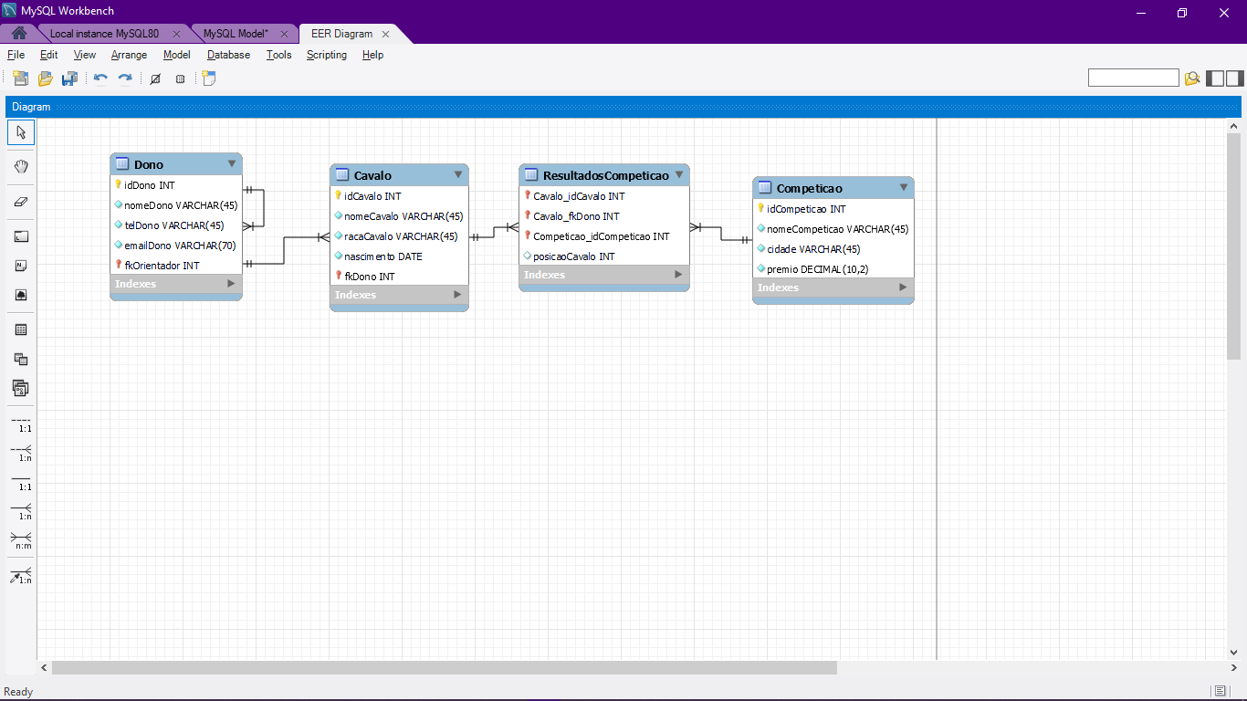

***Questões e Respostas***

1b) Criar um banco de dados chamado Competição.

1c) Selecionar esse banco de dados.

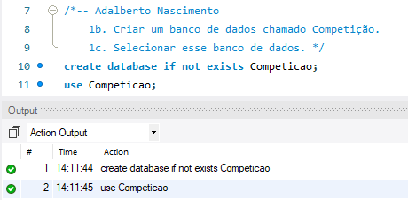

1d) Criar as tabelas correspondentes à sua modelagem.

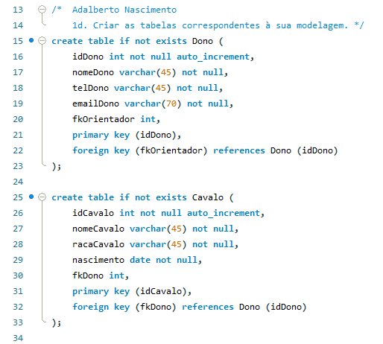 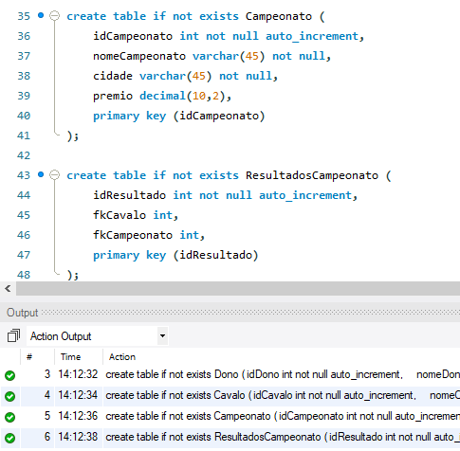

1e) Inserir dados nas tabelas, de forma que exista mais de uma competição para algum Cavalo, e mais de um proprietário novato sendo orientado por algum proprietário mais experiente.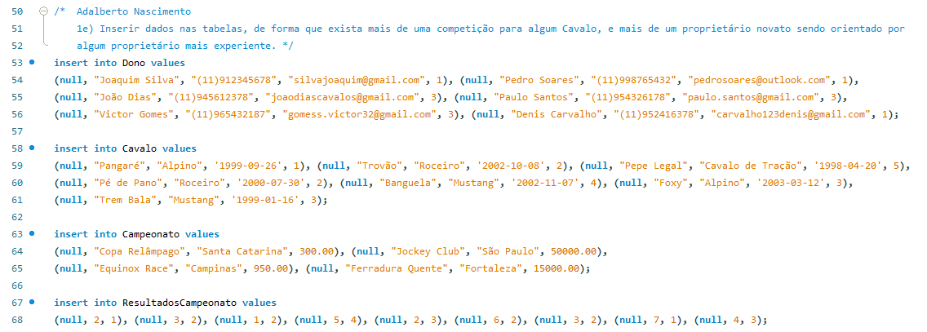

1f) Exibir todos os dados de cada tabela criada, separadamente.

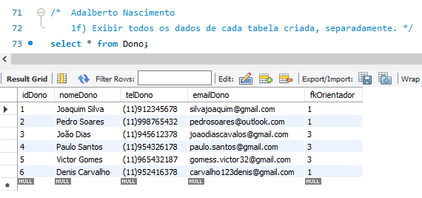

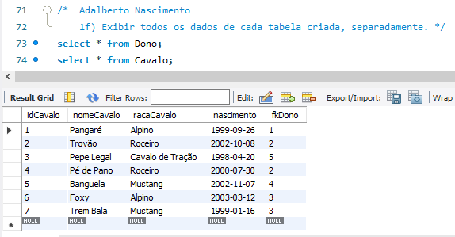

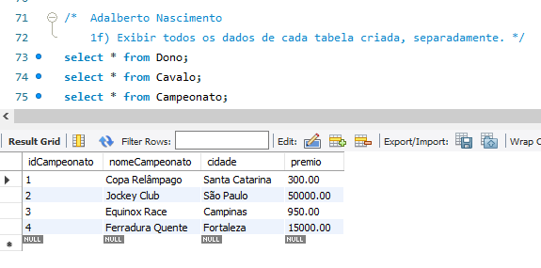

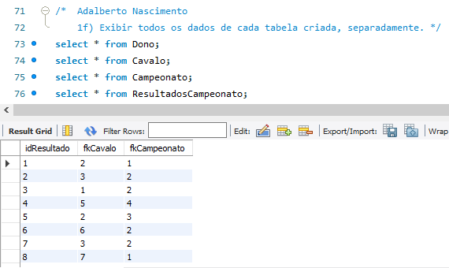

1g) Inserir FKs na criação da tabela ou realizar alter table.

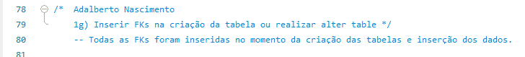

2) Altere a estrutura da tabela Cavalos com um campo que identifique sua

nacionalidade e atualize os cavalos inseridos com essa informação.

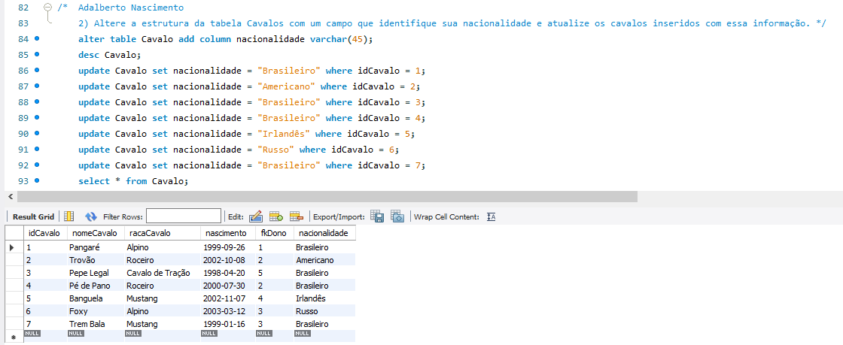

3) Exibir os dados dos cavalos e os dados de suas respectivas competições.

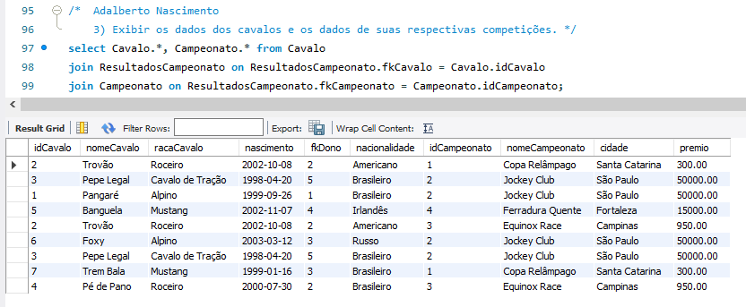

4) Exibir os dados de um determinado cavalo (informar o nome do cavalo na consulta) e os dados de suas respectivas competições.

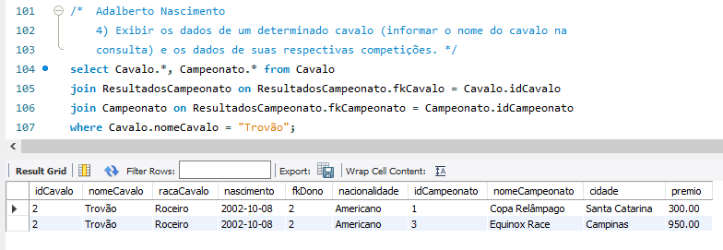

5) Exibir os dados dos proprietários novatos e os dados dos respectivos proprietários orientadores.

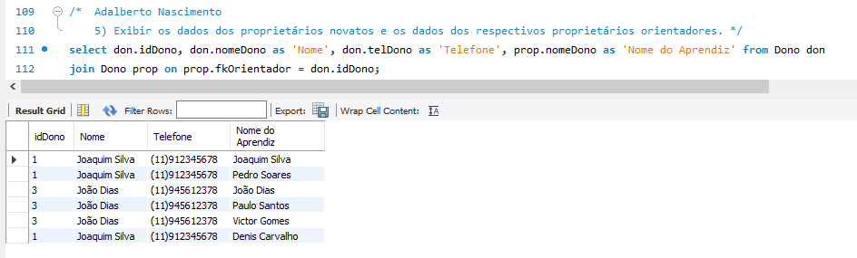

6) Exibir os dados dos proprietários novatos e os dados dos respectivos proprietários orientadores, porém somente de um determinado proprietário orientador (informar o nome do proprietário orientador na consulta).

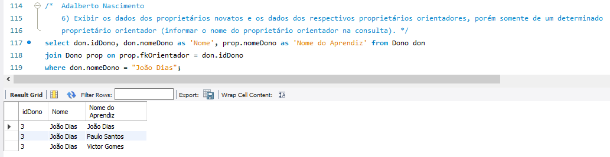

7) Exibir os dados dos proprietários novatos, os dados dos respectivos proprietários orientadores, os dados dos respectivos cavalos dos proprietários e das competições que cada cavalo participou.

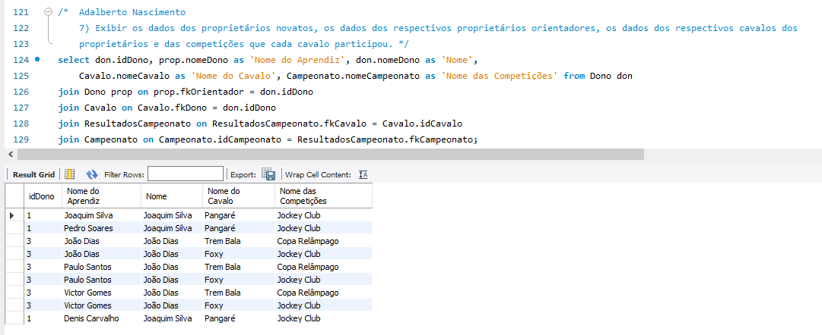

8) Exibir apenas o nome do proprietário, o nome do cavalo e a colocação que o cavalo teve em uma determinada competição.

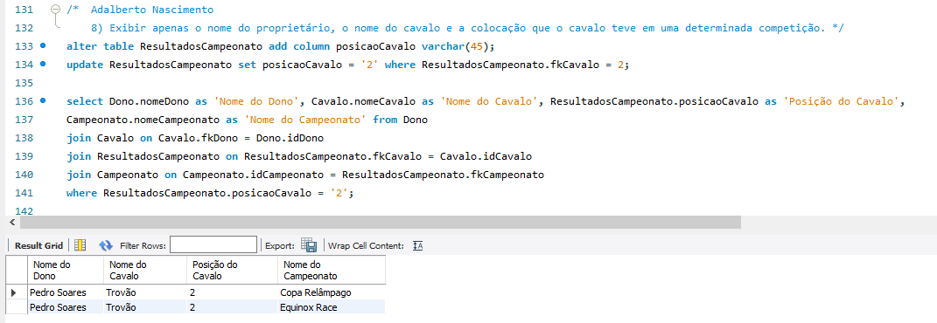

9) Exibir apenas o nome da competição, a raça do cavalo e a média do valor da premiação agrupado pelo nome da competição.

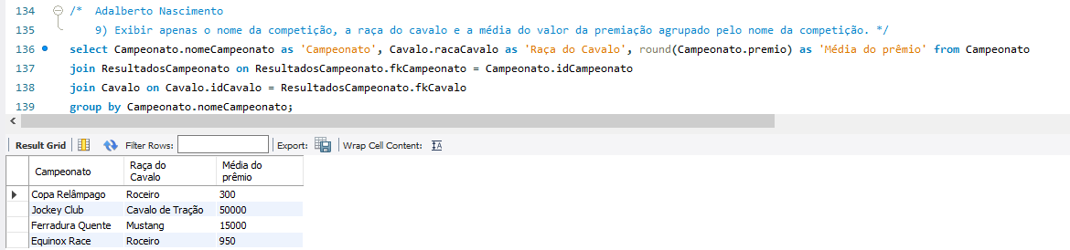

10) Inserir dados de novo cavalo. Exibir os dados dos cavalos, das respectivas competições, e os cavalos que não participam de nenhuma competição.

